Отчёт по лабораторной работе №3

Петлин Артём Дмитриевич

Содержание

# 1 Цель работы

Целью работы является освоение процедуры оформления отчетов с помощью легковесного языка разметки Markdown.

#### 1.0.0.1 **Задание**

1. Откройте терминал
2. Перейдите в каталог курса сформированный при выполнении лабораторной работы №2:  
   cd ~/work/study/2023-2024/“Архитектура компьютера”/arch-pc/  
   Обновите локальный репозиторий, скачав изменения из удаленного репозитория с помощью команды  
   git pull
3. Перейдите в каталог с шаблоном отчета по лабораторной работе № 3  
   cd ~/work/study/2023-2024/“Архитектура компьютера”/arch-pc/labs/lab03/report
4. Проведите компиляцию шаблона с использованием Makefile. Для этого введите команду make  
   При успешной компиляции должны сгенерироваться файлы report.pdf и report.docx.  
   Откройте и проверьте корректность полученных файлов.
5. Удалите полученный файлы с использованием Makefile. Для этого введите команду make clean  
   Проверьте, что после этой команды файлы report.pdf и report.docx были удалены.
6. Откройте файл report.md c помощью любого текстового редактора, например gedit  
   gedit report.md  
   Внимательно изучите структуру этого файла.
7. Заполните отчет и скомпилируйте отчет с использованием Makefile. Проверьте корректность полученных файлов (Обратите внимание, для корректного отображения скриншотов они должны быть размещены в каталоге image)
8. Загрузите файлы на Github.  
   cd ~/work/study/2023-2024/“Архитектура компьютера”/arch-pc  
   git add .  
   git commit -am ‘feat(main): add files lab-3’  
   git push

#### 1.0.0.2 **Теоретическое введение**

Чтобы создать заголовок, используйте знак #, например:

# 2 This is heading 1

## 2.1 This is heading 2

### 2.1.1 This is heading 3

#### 2.1.1.1 This is heading 4

Чтобы задать для текста полужирное начертание, заключите его в двойные звездочки:  
This text is **bold**.  
Чтобы задать для текста курсивное начертание, заключите его в одинарные звездочки:  
This text is *italic*.  
Чтобы задать для текста полужирное и курсивное начертание, заключите его в тройные звездочки:  
This is text is both ***bold and italic***.  
Блоки цитирования создаются с помощью символа >:  
> The drought had lasted now for ten million years, and the reign of the terrible lizards had long since ended. Here on the Equator, in the continent which would one day be known as Africa, the battle for existence had reached a new climax of ferocity, and the victor was not yet in sight. In this barren and desiccated land, only the small or the swift or the fierce could flourish, or even hope to survive.

Упорядоченный список можно отформатировать с помощью соответствующих цифр:  
1. First instruction 1. Sub-instruction 1. Sub-instruction 1. Second instruction Чтобы вложить один список в другой, добавьте отступ для элементов дочернего списка:  
1. First instruction 1. Second instruction 1. Third instruction Неупорядоченный (маркированный) список можно отформатировать с помощью звездочек или тире:  
* List item 1 * List item 2 * List item 3 Чтобы вложить один список в другой, добавьте отступ для элементов дочернего списка:  
- List item 1 - List item A - List item B - List item 2 Синтаксис Markdown для встроенной ссылки состоит из части [link text], представляющей текст гиперссылки, и части (file-name.md) – URL-адреса или имени файла, на который дается ссылка:  
[*link text*](file-name.md)  
или  
[*link text*](http://example.com/)  
Markdown поддерживает как встраивание фрагментов кода в предложение, так и их размещение между предложениями в виде отдельных огражденных блоков. Огражденные блоки кода — это простой способ выделить синтаксис для фрагментов кода. Общий формат огражденных блоков кода:

your code goes in here

3.2.2. Оформление формул в Markdown  
Внутритекстовые формулы делаются аналогично формулам LaTeX. Например, формула sin2(𝑥) + cos2(𝑥) = 1 запишется как  
- Выключение формулы:  
- sin2(𝑥) + cos2(𝑥) = 1  
со ссылкой в тексте «Смотри формулу ({-eq. 3.1}).» записывается как

$$\sin^{2}\left(x\right)+\cos^{2}\left(x\right)=1 \left(1\right)$$

Смотри формулу ([-@eq:eq1]).  
**3.2.3. Оформление изображений в Markdown**  
В Markdown вставить изображение в документ можно с помощью непосредственного указания адреса изображения. Синтаксис данной команды выглядит следующим образом:  
- [**Подпись к рисунку**](/путь/к/изображению.jpg)  
Здесь:  
• в квадратных скобках указывается подпись к изображению;  
• в круглых скобках указывается URL-адрес или относительный путь изображения, а также (необязательно) всплывающую подсказку, заключённую в двойные или одиночные кавычки.  
• в фигурных скобках указывается идентификатор изображения (#fig:fig1) для ссылки на него по тексту и размер изображения относительно ширины страницы (width=90%)  
Ссылка на изображение (рис. 3.1) может быть оформлена следующим образом (рис. **¿fig:fig1?**)  
**3.2.4. Обработка файлов в формате Markdown**  
Преобразовать файл README.md можно следующим образом:  
- pandoc README.md -o README.pdf  
или так  
- pandoc README.md -o README.docx  
*Для компиляции отчетов по лабораторным работам предлагается использовать следующий Makefile*  
FILES = $(patsubst %.md, %.docx, $(wildcard *.md))*  
*FILES += $(patsubst %.md, %.pdf, $\left(wildcard*.md\right))LATEX_{F}ORMAT=FILTER=−−filterpandoc−crossref$ <” $(FILTER) -o "$@”*  
*%.pdf: %.md*  
*-pandoc “$<” $(LATEX_FORMAT) $(FILTER) -o "$@”*  
*all: $(FILES)*  
*[****echo?****] $(FILES)*  
*clean:*  
*-rm $(FILES)* ~

#### 2.1.1.2 **Выполнение лабораторной работы**

1  
Переходим в каталог курса сформированный при выполнении лабораторной работы №2.  
2  
Обновляем локальный репозиторий, скачав изменения из удаленного репозитория с помощью команды.  
3  
Переходим в каталог с шаблоном отчета по лабораторной работе № 3.  
4  
Проводим компиляцию шаблона с использованием Makefile. Для этого вводим команду make. Сгенерировались файлы report.pdf и report.docx.  
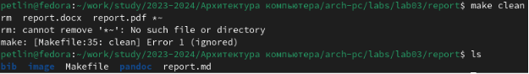  
Удаляем полученные файлы с использованием Makefile. Для этого вводим команду make clean. Проверяем, что после этой команды файлы report.pdf и report.docx были удалены.  
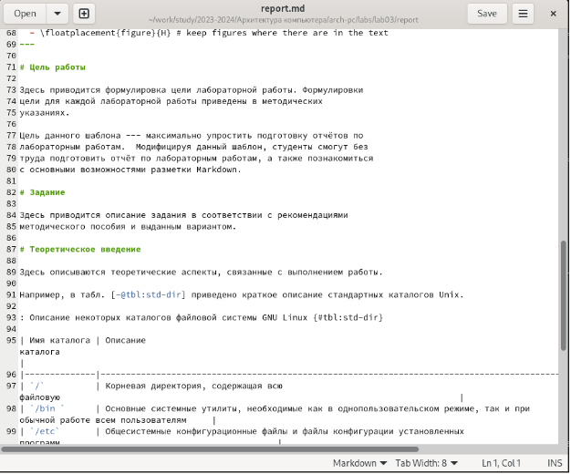  
Открываем файл report.md c помощью любого текстового редактора, например gedit  
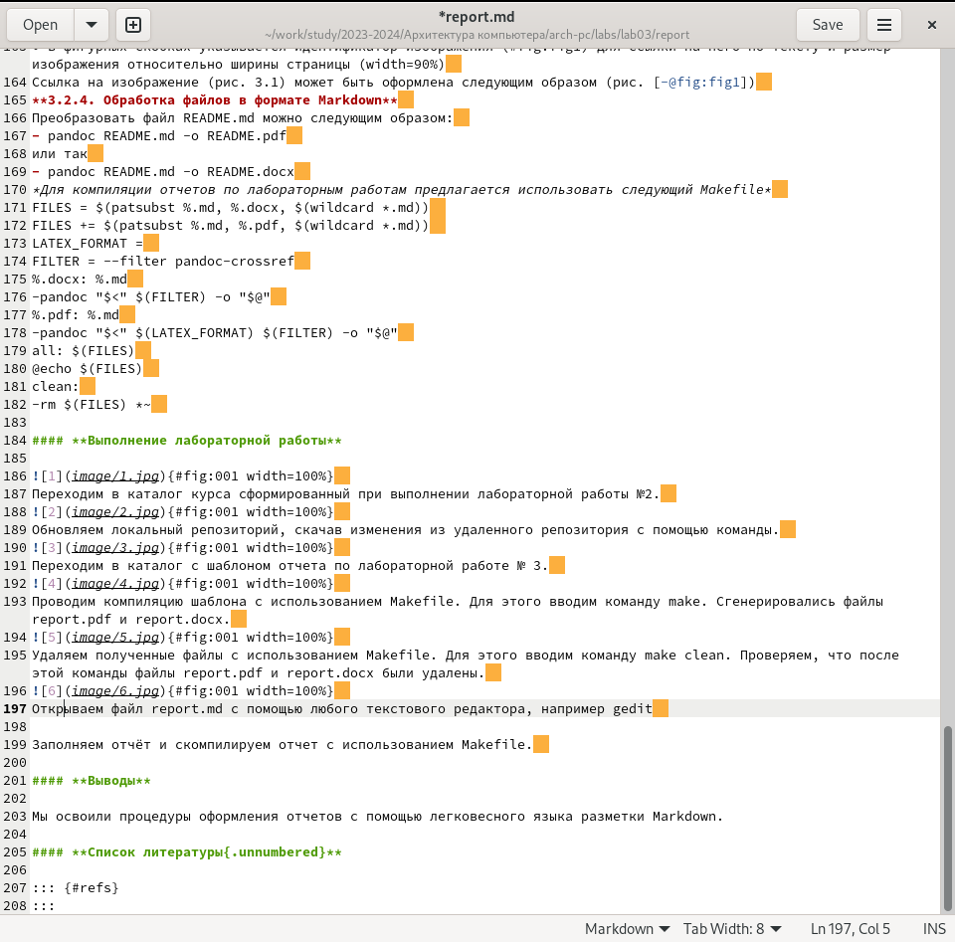  
Заполняем отчёт и скомпилируем отчет с использованием Makefile.

#### 2.1.1.3 **Выводы**

Мы освоили процедуры оформления отчетов с помощью легковесного языка разметки Markdown.

#### 2.1.1.4 **Список литературы{.unnumbered}**